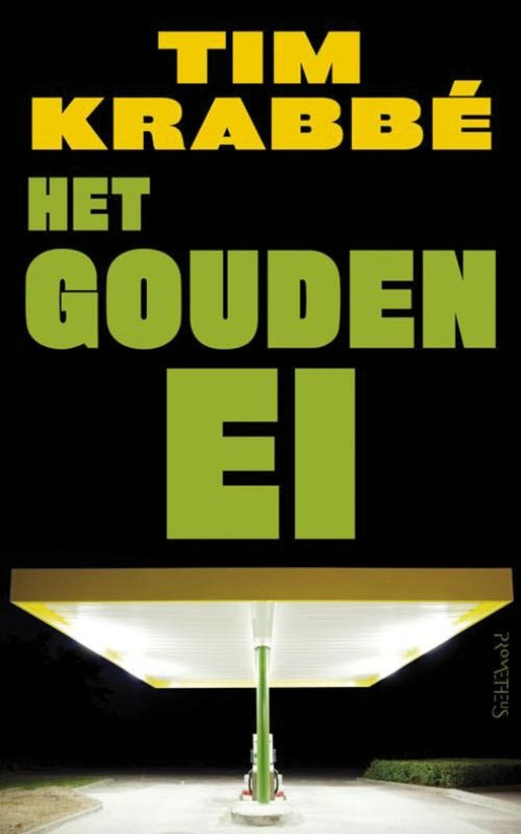

Valentijn Heijberg H4a

De standaardopdracht
Titelbeschrijving:
- Titel: het Gouden Ei
- Schrijver: Tim Krabbé
- Uitgever: Prometheus
- Jaar van uitgave: 1984
- Aantal bladzijden: 98

Samenvatting:
Rex en Saskia zijn op weg naar de Alpen ten zuiden van Frankrijk. Ze zijn haast bij hun bestemming als ze even moeten tanken. Rex gaat tanken en maakt een foto en denkt daarbij terug aan drie jaar geleden. Ze zijn namelijk eerder op vakantie geweest en toen heeft Saskia 3 uur in de auto opgesloten gezeten. Zij was toen in paniek omdat zij vroeger toen ze klein was een droom heeft gehad, waarbij zij opgesloten zat in een gouden ei. Zij kon hier ook niet uitkomen. Ondertussen is Saskia wat te drinken gaan halen. Na een tijdje is ze nog niet terug en Rex gaat haar zoeken. Hij komt tot de conclusie dat Saskia van de aardbodem is verdwenen. Niemand weet waar ze is gebleven.

Raymond Lemore is altijd al een eigenaardig persoon geweest. Toen hij 16 jaar was sprong hij van een flatgebouw af om te voelen hoe het was om te vallen van grote hoogte. Lemore is scheikunde docent en redde ooit op klaarlichte dag een meisje die aan het verdrinken was. Na deze heldhaftige daad wil hij ook wel eens weten of hij een misdaad kan plegen. Zonder enige schaamte verbouwt Lemore zijn vakantiehuisje tot een plek waar hij iemand kan opsluiten. Hij koopt een pistool, een oud matras en chloroform(slaapmiddel). Nu alleen nog een slachtoffer zoeken. Hij probeert dit meerdere malen, maar dit lukt hem steeds niet, totdat hij Saskia tegenkomt bij het benzinestation waar zij met Rex is gestopt. Ze vindt de sleutelhanger van Lemore heel mooi en gaat dus mee naar zijn auto, omdat hij zegt sleutelhangers te verkopen. Hier krijgt ze een klap en wordt meegenomen.

Acht jaar na de verdwijning van Saskia vraagt Rex zijn nieuwe vriendin Lieneke ten huwelijk in Italië. ‘s Nachts krijgt Rex dezelfde droom die Saskia in haar jeugd heeft gehad, namelijk opgesloten zitten in een gouden ei. Na deze droom zet hij de zoektocht naar Saskia voort. Op een dag komt ene Raymond Lemore langs die wel meer kan vertellen over de gebeurtenis rond Saskia, maar op een voorwaarde: Rex moet hetzelfde ondergaan als Saskia. Hij stemt hiermee in en ze rijden naar het benzinestation waar het allemaal begon. Rex krijgt een bekertje slaapmiddel en wordt later op een oud matras wakker. Hij beseft dat hij levend begraven is en dat Saskia dit dus ook heeft moeten meemaken. Lieneke, de nieuwe vriendin van Rex, krijgt niks meer te horen en start ook nog een zoektocht naar Rex, maar tevergeefs. Rex en Saskia blijven voor altijd vermist.

Vorm:
Het is een verhaal wat niet chronologische is verteld. Elk hoofdstuk speelt zich weer af in een andere tijd en is uit een andere perspectief geschreven. Het is heel simpel geschreven, want er komen heel weinig bijzinnen in voor. Ook wordt er gebruik gemaakt van een climax wat er voor zorgt dat je het boek heel snel wilt uitlezen. Je hebt twee hoofdpersonen: Rex Hofman en Raymond Lemore. De twee bijfiguren zijn Saskia en Lieneke.

Thematiek:
Thema: het thema van het boek is dood van een geliefde. Dit heeft betrekking op de relatie tussen Rex en Saskia. Saskia, de grote geliefde van Rex, gaat dood. Als de dader van haar dood zich meldt bij Rex zie je pas hoeveel ze van elkaar hielden. Rex sterft om te weten te komen wat er is gebeurd met Saskia.

Motivatie:
- De droom: de droom over het Gouden Ei. Dit dromen Rex en Saskia allebei. Je blijft voor altijd opgesloten in het ei die rond zweeft in het heelal, tenzij je botst, wat heel onwaarschijnlijk is als je bedenkt hoe groot het heelal is. Later in het verhaal wordt dit ook werkelijkheid als ze levend begraven worden door Lemore.
- De liefde: de onverbreekbare liefde tussen Rex en Saskia. Rex kan zelfs 8 jaar later Saskia nog niet vergeten. De liefde wordt ook Rex zijn dood, omdat hij wil weten wat er is gebeurd met Saskia.
- De verdwijning: de verdwijning van Saskia die niemand zag aankomen.
- Het getal 8: dit was het geluksgetal van Saskia. Na 8 jaar gaat Rex weer zoeken naar Saskia. 8 staat voor onsterfelijkheid. Ze begraven muntjes bij paal 8. Saskia wordt om 8 uur ontvoerd. Dit zijn allemaal dingen met het getal 8.

Titelverklaring:
De titel het Gouden Ei slaat op de droom die Saskia al in haar jeugd kreeg. Rex kreeg deze later, nadat hij zijn nieuwe vriendin ten huwelijk had gevraagd. Deze droom gaat over opgesloten zitten in een gouden ei dat rondzwerft in het heelal. Het botsen van het ei op iets anders was de enige manier om eruit te komen. Dit is haast onmogelijk als je weet hoe groot het heelal is.

Beoordeling:
Ik vind dit boek echt een aanrader voor andere kinderen tussen de 13 en de 16 die een leuk, maar ook spannend boek willen lezen. Het lezen van het boek heeft mij wel aan het denken gezet. Wat zou ik doen als mij geliefde wordt vermist? Zou ik het er voor over hebben om te sterven, maar dan wel te weten te komen wat er is gebeurd? Door de verschillende perspectieven blijft het boek wel spannend, omdat je niet gelijk door kan lezen. Er is geen moeilijk woord te vinden door het hele boek heen. Dit maakt het gemakkelijker om lekker in het boek te komen. Ik had me voorgenomen om 1 hoofdstuk per week te doen, maar dit is me niet gelukt. Het was binnen 5 dagen uit. Hij had van mij nog wel dikker mogen zijn. De climax nog meer uitstellen. Of het verhaal realistisch is betwijfel ik. Je hebt bij de politie nu zulke goede technieken dat dit niet onopgemerkt kan blijven.
Verwerkingsopdracht

Ondernemer: Rex
Tegenstander: Lemore
Helper: De politie en Lemore (hij helpt enigszins door
informatie te geven over Saskia)
Doel: Saskia terug vinden

Ondernemer: Saskia
Tegenstander: Lemore
Helpers: De politie en Rex (weet ze zelf niet)
Doel: Ontsnappen aan Lemore die rare projectjes met
haar wilt doen

Ondernemer: Lemore
Tegenstanders: Zijn uiterlijk en uitstraling
Helpers: Hij heeft geen helpers. Hij moet alles alleen doen.
Doel: Een meisje ontvoeren voor scheikundige projecten

Lemore heeft het tegenovergestelde doel van Rex. Lemore wilt Saskia ontvoeren en een scheikundig project op haar uitvoeren en Rex wilt Saskia juist terugvinden, nadat ze spoorloos is verdwenen.

